**Sennheiser MKE 400-microfoon maakt smartphone-audio filmisch voor bekroond cineast Cassius Rayner**

In zijn laatste kortfilm ‘The Missing’ toont Rayner hoe smartphones voor een revolutie in storytelling kunnen zorgen

**Brussel, 25 februari 2025 - Cassius Rayner is een filmmaker en mobieletelefoon-cineast die zich sinds 2014 specialiseert in het maken van films met een mobiele telefoon. Om wendbaarheid met audio van professioneel niveau te combineren zet hij tijdens dit proces verschillende smartphones in, waaronder Apple- en Sony-producten. Maar de microfoon die hij telkens weer blijkt te gebruiken, is de compacte en draagbare Sennheiser MKE 400. Een van zijn meest recente kortfilms, The Missing, behandelt het probleem van kinderen die geronseld worden door bendes en voor hun families vermist geraken. De film, die volledig werd opgenomen met de MKE 400 en een Sony Xperia Pro-I, won al drie internationale filmprijzen. En de hoop bestaat dat er een lange versie van komt.**

Hoewel de beeldkwaliteit van camera’s van mobiele telefoons vandaag het niveau van DSLR-camera’s haalt, heeft de ingebouwde microfoontechnologie nog duidelijke tekortkomingen. Om dit probleem tegen te gaan, ging Rayner op zoek naar externe apparatuur als aanvulling op zijn telefoon. De MKE 400 beschikt over een waaier functies die niet enkel voor een fantastisch geluid zorgen, maar ook makkelijk te gebruiken zijn.

“Voor ik mijn eigen films maakte, werkte ik heel wat jaren aan gewone tv-uitzendingen. We gebruikten steeds Sennheiser-apparatuur, dus toen ik films met mobiele telefoons begon te maken, besloot ik om de ruis te doorbreken en na te gaan wat Sennheiser hier te bieden had.”

[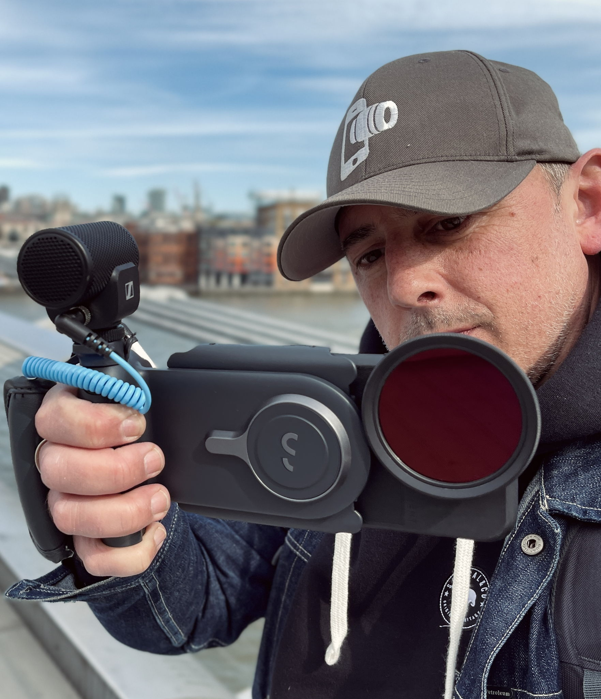](https://cdn.uc.assets.prezly.com/78606cb2-7239-4042-94b3-ef829347ba5f/-/crop/2330x2707/0,399/-/preview/IMG_9894.jpg)*Cassius Rayner is een filmmaker en mobieletelefoon-cineast die zich sinds 2014 specialiseert in het maken van films met een mobiele telefoon. Zijn uitrusting omvat de compacte MKE 400-microfoon*

Dit leidde Rayner rechtstreeks naar de MKE 400, een mini-shotgunmicrofoon ontworpen voor contentcreators ‘on the go’. De MKE 400 beschikt over een ingebouwd windscherm en shockmount om wind- en manipulatiegeluid te beperken. Daardoor is hij ideaal om in minder perfecte omstandigheden op te nemen en – in combinatie met het meegeleverde harige windscherm – buiten op locatie. Het is een eenvoudige tool om de kwaliteit te verhogen, zonder impact op de draagbaarheid van de installatie met mobiele telefoon.

“Mobielfilmen is een ongelooflijk wendbaar medium en The Missing werd in vijf uur opgenomen’, vervolgt Rayner. “In een tijd waar de filmindustrie het moeilijk heeft, is het noodzakelijk dat we een manier hebben om de verhalen naar buiten te brengen en grenzen te verleggen. Met je telefoon kun je concepten of sequenties vastleggen die anderen stimuleren en meeslepen, alles is mogelijk.”

[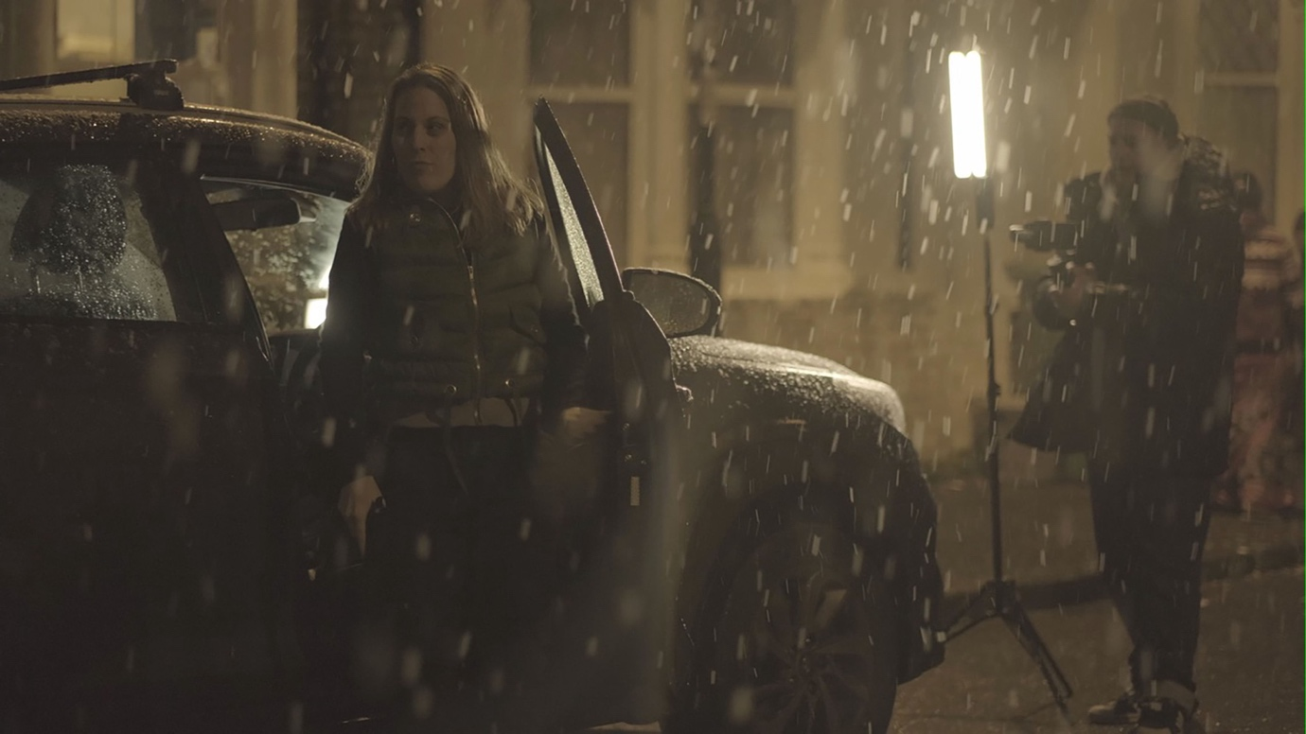](https://cdn.uc.assets.prezly.com/a16a2b49-f4d4-43f0-9499-fc7d22f6b13b/bts%20the%20missing%202.jpg)*The Missing behandelt het probleem van kinderen die geronseld worden door bendes en voor hun families vermist geraken. De film, die volledig werd opgenomen met de MKE 400 en een Sony Xperia Pro-I, won al drie internationale filmprijzen*

Rayner filmde al sinds 2014 professioneel met mobiele telefoons, en raakte toen echt geïnteresseerd in hoe de technologie erop vooruitging. Het gaat niet alleen om filmen: hij werkte ook aan muziekvideo’s, documentaires, drama en brandcontent.

“Ik was gefascineerd door de technologie en zag er echt toekomst in, zeker voor documentaires. Ik nam veel risico’s en besloot om mezelf bij te scholen. Interessant genoeg zijn de skills erg verschillend, dus de overstap van camerabediening naar telefoonlens is niet zo eenvoudig, en heel wat vaardigheden konden niet zomaar worden overgedragen.”

Rayner deelt de learnings die hij opdeed met jonge en ambitieuze filmmakers. Zijn werk met het Goethe Institute bracht hem ertoe om filmtechnieken te gaan onderrichten in Kinshasa, waar hij studenten en lesgevers leerde dat je om verhalen te vertellen en documentaires te maken geen berg apparatuur nodig hebt. Want je kan films met uitzendkwaliteit produceren mits toevoeging van enkele items, met als voornaamste een batterijpack en een draagbare harde schijf.

“Nu de bestandgroottes zoveel groter zijn, zal zelfs een harde schijf van één terabyte maar goed zijn voor 80 minuten footage. Dus je hebt een externe opslagoplossing nodig, plus een batterijpack, dan de microfoon, een hoofdtelefoon, en misschien een lamp. Met al die adapters en kabels is het niet te vermijden dat er al eens iets beschadigd geraakt of loskomt.”

[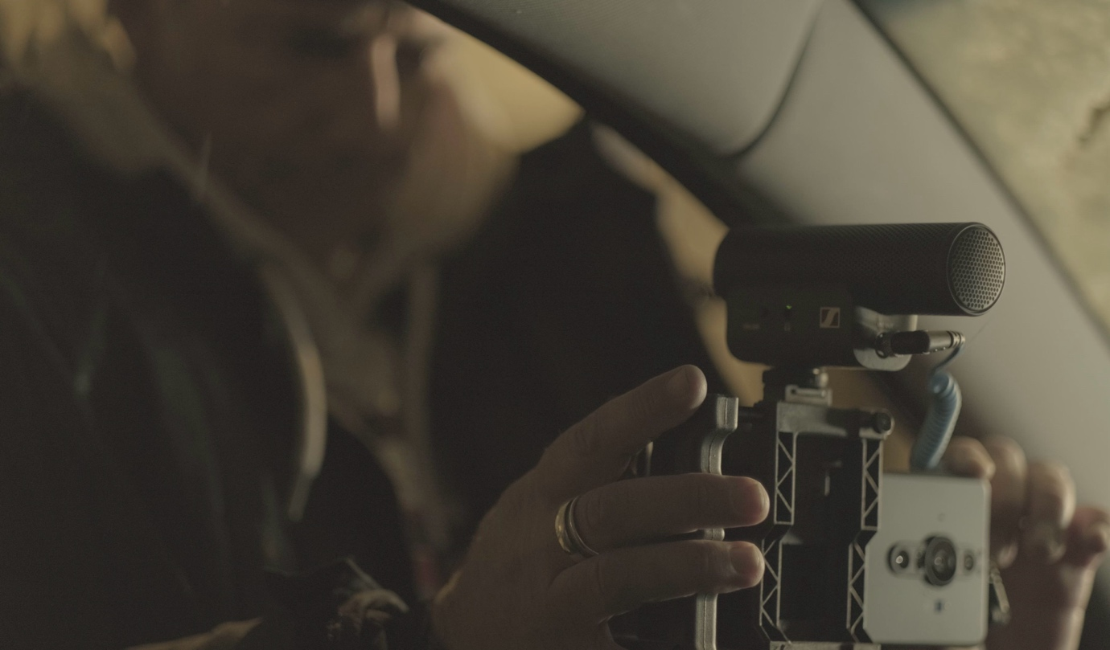](https://cdn.uc.assets.prezly.com/f991a5c9-c2a2-4c2f-a7e4-db91825b9390/Screenshot%202025-01-27%20at%2023.49.47.png)*Rayners keuze om de MKE 400 te gebruiken betekent dat één connector verwijderd moet worden, omdat de monitoring nu geleverd wordt via een 3,5mm-jackaansluiting*

Zijn keuze om de MKE 400 te gebruiken betekent dat één connector verwijderd moet worden, omdat de monitoring nu geleverd wordt via een 3,5mm-jackaansluiting. Dit maakt opnames door één persoon mogelijk en geeft Rayner controle over zijn audio. Het supercardioïde polaire patroon van de MKE 400 verbetert merkelijk de directionaliteit: het isoleert effectief de gewenste geluidsbron en minimaliseert het achtergrondgeluid. Dit garandeert een heldere en gefocuste audio-opname, wat essentieel is voor de precisie die deze filmstijl vraagt.

“De MKE 400 is mijn steun en toeverlaat: hij is duurzaam, compact, en de geluidskwaliteit is geweldig”, zegt hij. “De technologie bij telefoons maakt dat er een grens is aan de hoeveelheid apparatuur die je kan inpluggen, dus de rechtstreekse monitoring is een serieuze bonus. Het feit dat je direct kunt inpluggen en weet dat je geluid van opnamekwaliteit is, vind ik geweldig. Ik heb niet altijd budget voor een extra geluidsman, dus is het van essentieel belang dat ik echt live kan horen.”

The Missing is slechts een van de laatste projecten in een lange reeks van Rayner, die meent dat zijn filmtechnieken met mobiele telefoon hem op plekken hebben gebracht waar traditionele, minder gestroomlijnde uitrustingen niet zouden kunnen komen. Door het lesgeven kon hij ook de volgende generatie cineasten inspireren: mensen die misschien geen toegang hebben tot traditionelere filmmethodes, maar die – met een paar extra’s – leren om de telefoon in hun zak te verheffen tot de professionele filmstandaarden.

[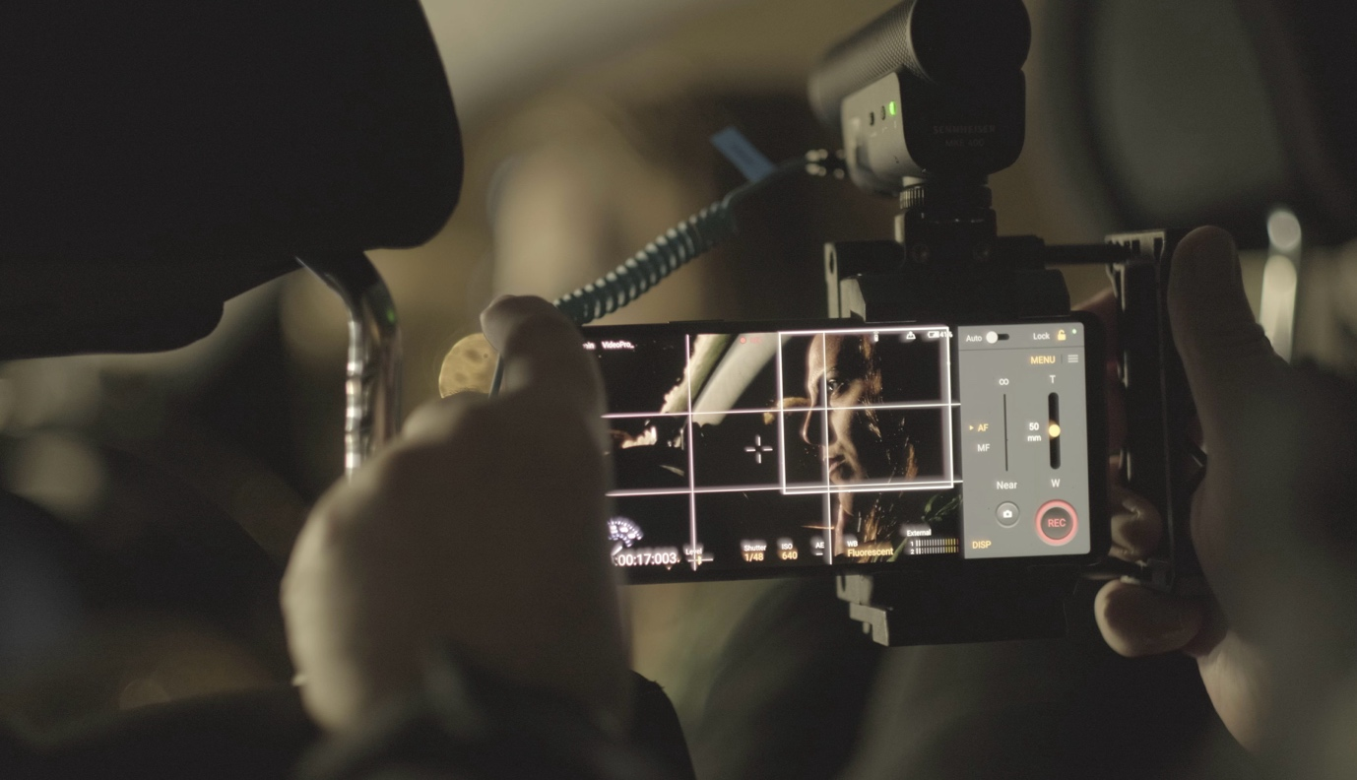](https://cdn.uc.assets.prezly.com/a73c3227-fff9-4ab6-a089-c5b9b3dc027a/Screenshot%202025-01-27%20at%2023.55.24.png)*The Missing is slechts een van de laatste projecten in een lange reeks van Rayner, die meent dat zijn mobielfilmtechnieken hem op plekken hebben gebracht waar traditionele, minder gestroomlijnde uitrustingen niet zouden kunnen komen*

“Over het algemeen heeft werken met smartphonetechnologie me als filmmaker de mogelijjkheid gegeven om verhalen te brengen waarvan ik het gevoel heb dat ik ze niet had kunnen vastleggen met gewone camera’s”, zegt hij. “Ik werkte in landen die door de oorlog verscheurd waren en met ngo’s op medische reddingsmissies. Mijn passie dreef me ertoe om jonge, ambitieuze cineasten te betrekken, inspireren en stimuleren in het gebruik van telefoons die ze al hebben om echt goede content op te nemen. Het is een geweldige manier om te communiceren met mensen die anders misschien niet hun weg naar de filmindustrie zouden kunnen vinden.”

“Ik heb een paar ongelooflijke mentors gehad. Ze investeerden hun tijd in me omdat ze absoluut gefascineerd zijn door het proces en de mogelijkheden om op deze manier films te shooten”, besluit Rayner. “Iedereen krijgt nog steeds zijn loon betaald, je hebt nog steeds een crew nodig, maar je kan de kosten naar beneden halen. Sennheiser-microfoons gebruiken is ook een manier om de kosten laag te houden. Ik vertel mijn studenten altijd over de verschillende MKE-microfoons in het assortiment: er is voor elke situatie wel iets.”

Het gebruik van zo’n snel medium opende op creatief vlak deuren voor Rayner. Hij ziet in de toekomst veel meer projecten, omdat de sector het idee van een veel flexibelere manier om verhalen te vertellen wel genegen is. En met zijn Sennheiser-microfoons, die garanderen dat hij altijd de beste geluidskwaliteit heeft, kan Rayner grenzen blijven verleggen en nog meer ongelooflijke verhalen filmen.

Bekijk [hier](https://www.youtube.com/watch?v=9PTwF0H2Zl0&ab_channel=MobileFilmmaking) de video achter de schermen.De hogeresolutiebeelden uit dit mediabericht kunnen [hier](https://sennheiser-brandzone.com/share/mpxk2dw6Urb4AYcUo8ry) gedownload worden.

Apple is een handelsmerk van Apple Inc., geregistreerd in de VS en andere landen en regio’s. ​  
​Sony en Xperia zijn geregistreerde handelsmerken van Sony Corporation.

|  |  |
| --- | --- |
| **Contact Local**  **TEAM LEWIS**  Jana Strouven  Tel : +32 473 66 35 79  [jana.strouven@teamlewis.com](mailto:jana.strouven@teamlewis.com) | **Contact Global**  **Sennheiser electronic GmbH & Co. KG**  Valentine Vialis  Communications and Local Coordinator France  Tel : 01 49 87 03 08  [valentine.vialis@sennheiser.com](mailto:valentine.vialis@sennheiser.com) |